บทที่ 3
UML (Unified Model Language)

การพัฒนาระบบแบบโครงสร้างนั้น จะพยายามให้นักพัฒนาระบบแก้ปัญหาด้วยการแบ่งปัญหาออกเป็นส่วนๆ แล้วแก้ปัญหาในแต่ละส่วนด้วยอัลกอริทึม (Algorithm) และโครงสร้างข้อมูล (Data Structure) เฉพาะสำหรับการพัฒนาระบบด้วยวิธีเชิงวัตถุก็เช่นเดียวกัน แต่จะมีมุมมองต่อปัญหาเป็นวัตถุประกอบกับการเขียนโปรแกรมด้วยภาษาในการเขียนโปรแกรมเชิงวัตถุ การพัฒนาระบบด้วยวิธีเชิงวัตถุไม่เพียงจะเป็นแนวความคิดใหม่ในการเขียนโปรแกรมเท่านั้น ข้อดีของแบบจำลองเชิงวัตถุยังสามารถนำไปประยุกต์กับการออกแบบฐานข้อมูลเชิงวัตถุได้ เนื่องจากหลักการของการพัฒนาโปรแกรมเชิงวัตถุ เป็นแนวคิดในการจัดการกับความซ้ำซ้อนของสิ่งต่างๆ อย่างมีระบบ ซึ่งสามารถนำไปวิเคราะห์และออกแบบได้อย่างกว้างขวาง
การวิเคราะห์และออกแบบระบบด้วยวิธีการเชิงวัตถุ เป็นวิวัฒนาการ ไม่ใช่เป็นการปฏิวัติการวิเคราะห์และออกแบบระบบที่มีอยู่ เนื่องจากการพัฒนาระบบด้วยวิธีเชิงวัตถุนั้นยังคงข้อดีในกรพัฒนาระบบแบบเก่าแต่ก็ได้เพิ่มข้อดีใหม่ๆ เข้าไปด้วย ในการพัฒนาระบบแบบเก่า จะพบกับความซ้ำซ้อน เนื่องจากการแบ่งระบบออกเป็นส่วนย่อย เมื่อส่วนย่อยเหล่านี้มีมากขึ้น ส่งผลให้การดูแลและการแก้ไขระบบเป็นไปได้ยาก ในขณะที่หลักการของเชิงวัตถุนั้น มีการแบ่งปัญหาออกเป็นวัตถุ ซึ่งมีความผู้พันธ์กันน้อย ทำให้การดูแลและแก้ไขส่วนต่างๆ ของระบบหรือวัตถุสามารถทำได้ง่าย และมีผลกระทบต่อส่วนอื่นๆ ของระบบน้อยที่สุด
แนวความคิดของการพัฒนาระบบด้วยวิธีเชิงวัตถุเกิดขึ้นครั้งแรกเมื่อประมาณปี 1970 โดยเริ่มจากการออกแบบสถาปัตยกรรมฮาร์ดแวร์ของคอมพิวเตอร์ นักพัฒนาฮาร์ดแวร์ได้ใช้แนวคิดขอการพัฒนาระบบด้วยวิธีเชิงวัตถุช่วยในการลดช่องว่างระหว่างการแยกแยะเอกลักษณ์ในระดับสูง ซึ่งเป็นระดับการเขียนโปรแกรม และแยกเอกลักษณ์ในระดับล่างเป็นระดับการทำงานของฮาร์ดแวร์ ด้วยการนำหลักการของการพัฒนาระบบด้วยวิธีเชิงวัตถุมาใช้ในการออกแบบและพัฒนา สามารถตรวจสอบความผิดพลาดได้ง่าย ช่วยเพิ่มประสิทธิภาพในการปฏิบัติคำสั่ง ลดชนิดของคำสั่งของฮาร์ดแวร์ มีการคอมไพล์ภาษาระดับสูงเป็นภาษาระดับล่างที่ไม่ซับซ้อน และยังช่วยลดพื้นที่ในการเก็บข้อมูลด้วย
UML เป็นภาษามาตรฐานทางอุตสาหกรรมผลิตโปรแกรมประยุกต์ ใช้สำหรับแสดงรายละเอียด จำลอง สร้าง และจัดการเอกสารต่างๆ ในการผลิตโปรแกรมประยุกต์ โดยทำให้การออกแบบโปรแกรมประยุกต์หรือการสร้างพิมพ์เขียวทำได้ง่าย นิยามโดย Grady Booch, Ivar Jacobson และ Jim Rumbaugh

3.1 มุมมองของ UML

ในการออกแบบระบบที่มีขนาดใหญ่และมีความซับซ้อนมากๆ นั้นจะทำให้ผู้ออกแบบระบบไม่สามารถที่จะออกแบบระบบได้ครบถ้วน ดังนั้นจึงต้องมีการมองระบบเป็นมุมมองต่างๆ เพื่อทำให้ง่ายในการออกแบบ ดังนั้นระบบจึงมี View ที่ต่างๆกัน ซึ่งแต่ละ View จะแสดงมุมมองเฉพาะของระบบซึ่งอธิบายรวมกันเป็นระบบที่สมบูรณ์ ซึ่งจะประกอบด้วย View ต่างๆดังนี้

3.2 มุมมองยูซเคส(Use Case View)
อธิบายการทำงานต่างๆ ของระบบที่ถูกมองจากภายนอกหรือผู้ใช้ระบบ Use-case view ซึ่งอธิบายโดย ยูซเคสไดอะแกรม ( Use-case diagram ) เป็นมุมมองสำหรับลูกค้า , ผู้ออกแบบ , ผู้พัฒนาระบบ และ ผู้ทดสอบระบบ

3.2.1 มุมมองทางโลจิก(Logical View)
อธิบายการทำงานต่างๆที่ถูกออกแบบไว้ภายในระบบ ว่าระบบจะมีบริการอะไรให้กับผู้ใช้บ้าง โดยจะแสดงโครงสร้างแบบสถิต ( dynamic collaboration ) ซึ่งจะเกิดขึ้นเมื่อออบเจ็กต์ ส่งแมสเซส ระหว่างกันในการทำงาน
โครงสร้างแบบสถิตจะอธิบายโดยใช้ คลาสไดอะแกรม ( Class diagram ) และ ออบเจ็กต์ไดอะแกรม ( Object diagram ) ส่วนการทำงานร่วมกันแบบไดนามิกจะอธิบายโดยใช้ สเตทไดอะแกรม(State diagram), ซีเควนซ์ไดอะแกรม ( Sequence diagram ), คอลแลโบเรชั่นไดอะแกรม ( Collaboration diagram ) และ แอ็คทิวิตี้ไดอะแกรม ( Activity diagram )

3.2.2 มุมมองคอมโพเนนท์(Component View)
อธิบายการสร้างและความขึ้นต่อกันของโมดูล ( Module ) ที่ใช้ในการพัฒนาระบบ โดยใช้คอมโพเนนท์ไดอะแกรม (Component diagram ) ในการอธิบาย

3.2.3 มุมมองดีพลอยเมนท์(Deployment View)
อธิบายการจัดวางระบบให้เหมาะสมในด้านกายภาพ ( Physical ) แสดงด้วยคอมพิวเตอร์และโหนด ( nodes) ต่างๆ เพื่อให้ระบบมีเสถียรภาพมากขึ้นโดยใช้ ดีพลอยเมนท์ไดอะแกรม (Deployment Diagram) ในการอธิบาย

3.2.4 มุมมองโพรเซส(Process View)
แสดงการทำงานร่วมกันและการติดต่อกันของส่วนต่างๆในระบบ

3.3 แผนภาพของ UML
UML ประกอบด้วยไดอะแกรมทั้งหมด 8 ไดอะแกรม ดังแสดงใน รูปที่ 3.19 เพื่อใช้ในการจำลองระบบงาน เปรียบได้กับการมองในแง่มุมต่างๆ เพื่อให้สามารถเข้าใจระบบงานให้มากที่สุด โดยที่ผู้จำลองแบบไม่จำเป็นต้องใช้ทุกไดอะแกรม โดยสามารถเลือกใช้ไดอะแกรมที่เหมาะสม
ในปริญญานิพนธ์นี้สนใจเฉพาะไดอะแกรมที่ใช้ในการออกแบบแอปพลิเคชั่นเท่านั้นคือ ยูซเคสไดอะแกรม, ซีเควนซ์ไดอะแกรม, คอลแลโบเรชั่นไดอะแกรม, คลาสไดอะแกรม, อ็อบเจ็คไดอะแกรม, สเตทไดอะแกรม และแอ็คติวิตี้ไดอะแกรม

Use case
Diagram
Class
Diagram
Object
Diagram
Component
Diagram
Sequence
Diagram
Collaboration
Diagram
Statechart
Diagram
Deployment
Diagram
Model
Activity
Diagram

รูปที่ 3-1 แสดง แผนภาพแสดงไดอะแกรมของ UML ทั้งหมด

3.3.1 ยูสเคสไดอะแกรม(Use Case diagram)
ยูซเคสไดอะแกรมแสดงถึงตัวกระทำ(Actors), ยูซเคส และความสัมพันธ์ระหว่างยูซเคสกับตัวกระทำยูซเคสใช้แทนการทำงานที่ระบบทำได้ เช่นระบย่อยหรือคลาส โดยมองจากตัวกระทำภายนอกที่มีการติดต่อกับระบบ
แต่ละยูซเคสไดอะแกรมคือกราฟของตัวกระทำ, ยูซเคส, ส่วนติดต่อหรืออินเตอร์เฟส(Interface)(ถ้ามี) และความสัมพันธ์ระหว่างสิ่งเหล่านี้
ยูสเคส(Use Case)
ยูซเคสใช้แทนหน่วยการทำงานที่ระบบ หรือระบบย่อย หรือคลาสมีให้ ซึ่งแสดงให้เห็นโดยการแลกเปลี่ยนข้อมูลระหว่างระบบกับตัวกระทำภายนอก
จุดเอ็กเทนชั่น(extension point) เป็นจุดอ้างอิงภายในยูซเคสซึ่งอาจมีการทำงานของยูซเคสอื่นเข้ามาแทรกได้ แต่ละจุดเอ็กเทนชั่นจะมีชื่อที่แตกต่างกันในยูซเคสหนึ่งๆและมีคำบรรยายตำแหน่งการทำงานภายในพฤติกรรมของยูซเคส
ตัวกระทำ(Actor)
คือเซตของบทบาทที่เหมือนกันของผู้ใช้ เช่น บทบาทเป็นพนักงานขาย
ตัวกระทำจะถูกเขียนแทนด้วยรูปสติ๊กแมน(ดูตัวอย่าง “Salesperson” ในรูปที่ 3-2)
ความสัมพันธ์ของยูสเคส(Use Case Relationship)
ความสัมพันธ์(Relationship)มาตรฐานระหว่างตัวกระทำกับยูซเคสและระหว่างยูซเคส กับยูซเคสมีอยู่หลายแบบ
แอสโซสิเอชั่น– Association: การกระทำร่วมกันระหว่างตัวกระทำกับยูซเคสแสดงใน
ไดอะแกรมโดยเส้นตรง
เอ็กเท็นด์ – Extend:ความสัมพันธ์แบบขยาย(Extend) ระหว่างยูซเคส A กับยูซเคส B
หมายความว่าตัวอย่าง(Instance) ของ B อาจถูกเอ็กเท็นด์ ดยพฤติกรรมที่กำหนดใน A แสดงในไดอะแกรมโดยเส้นประที่มีลูกศรหัวเปิดจากยูซเคสที่เป็นตัวให้การขยายไปยัง use case ที่เป็นฐานโดยจะมีคีย์เวิร์ด <<extend>> กำกับไว้ ส่วนเงื่อนไขของความสัมพันธ์อาจใส่ไว้ใกล้กับคีย์เวิร์ด <<extend>>
เจนเนอรัลไลเซชั่น – Generalization: ความสัมพันธ์แบบเจนเนอรัลไลเซชั่นจากยูซ
เคส A ไปยัง ยูซเคส B หมายถึง A เป็นพ่อแม่(parent) หรืออยู่เหนือ B แสดงในไดอะแกรมโดยเส้นตรงที่มีหัวลูกศรปิดและกลวง หัวลูกศรชี้ที่ยูซเคสที่เป็นพ่อ ความสัมพันธ์แบบเจนเนอรัลไลเซชั่นจากตัวกระทำ A ไปยังตัวกระทำ B หมายความว่าตัวกระทำ A สามารถติดต่อกับยูสเคสเดียวกับที่ตัวกระทำ B สามารถติดต่อได้
อินคลูด – Include: ความสัมพันธ์แบบรวมเข้าด้วยกันจากยูซเคส A ไปยังยูซเคส B
หมายถึงภายใน A อาจรวมเอาพฤติกรรมที่ระบุโดย B เข้าไปด้วย แสดงในไดอะแกรมโดยประที่มีลูกศรหัวเปิดจากยูซเคสที่เป็นฐานไปยังยูซเคสที่ถูกรวมเข้าด้วยกันโดยจะมีคีย์เวิร์ด <<include >> กำกับ

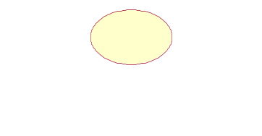 | Use case
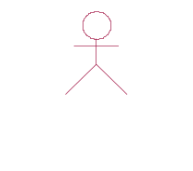 | ตัวกระทำหรือ Actor
 | Association
<<extend>> | Extend
<<include>> | Include
 | Generalization

ตารางที่ 3-1 แสดงสัญลักษณ์ที่ใช้ในยูซเคสไดอะแกรม

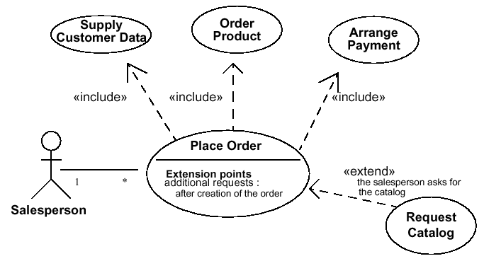รูปที่ 3-2 แสดงตัวอย่างยูซเคสไดอะแกรม

3.3.2 ซีเควนซ์ไดอะแกรม(Sequence Diagram)
ซีเควนซ์ไดอะแกรมใช้แสดงแทนการปฎิสัมพันธ์(Interaction) ระหว่างอ็อบเจ็คในการทำงานให้ได้ตามจุดประสงค์หนึ่ง ซีเควนซ์ไดอะแกรมอาจใช้เพื่ออธิบายการทำงาน(Operation) หรือยูสเคส
ซีเควนซ์ไดอะแกรมมี 2 มิติ คือ มิติในแนวตั้งแทนเวลา และมิติในแนวนอนแทนอ็อบเจ็คต่างๆ (ลำดับการเรียงของอ็อบเจ็คไม่มีผลต่อไดอะแกรม) มีการใช้ลูกศรชนิดต่างๆแทน “แมสเสจและตัวกระตุ้น” (Message and Stimulus)
เส้นชีวิตชองอ็อบเจ็ค(Object Lifeline)
แสดงการมีอยู่ของอ็อบเจ็คในช่วงเวลาหนึ่งเขียนแทนด้วยเส้นประในแนวตั้ง ถ้าอ็อบเจ็คถูกสร้างขึ้นและถูกทำลายในระหว่างช่วงเวลาในไดอะแกรมแล้ว เส้นชีวิต(Lifeline) ของมันจะต้องเริ่มและสิ้นสุดลงอย่างเหมาะสม ถ้าอ็อบเจ็คถูกสร้างขึ้นในไดอะแกรมลูกศรที่เป็นตัวกระตุ้นให้สร้างอ็อบเจ็คจะชี้ไปที่สัญลักษณ์อ็อบเจ็คของอ็อบเจ็คที่ถูกสร้าง จากรูปด้านบนคือเส้น op() ที่สร้างอ็อบเจ็ค ob1 และถ้าอ็อบเจ็คถูกทำลายระหว่างช่วงเวลาในไดอะแกรม การถูกทำลายจะแทนด้วยเครื่องหมาย “X” ที่ลูกศรที่สั่งให้ทำลายอ็อบเจ็คนั้นหรือที่ลูกศรออกจากอ็อบเจ็บสุดท้ายในกรณีที่อ็อบเจ็คทำลายตัวเอง
แอ็คติเวชั่น(Activation)
แสดงช่วงเวลาที่อ็อบเจ็คมีการทำงาน ใช้แทนการทำงานของอ็อบเจ็คในช่วงเวลาหนึ่งรวมทั้งความสัมพันธ์ของการควบคุมระหว่างช่วงการทำงานและผู้เรียกให้ทำงาน เขียนแสดงสี่เหลี่ยมบางๆซึ่งด้านบนคือจุดเวลาเริ่มต้นและด้านล่างคือจุดสิ้นสุด ในการไหลของการควบคุมแบบโพรซีเยอร์ด้านบนของสัญลักษณ์แอ็คติเวชั่นจะอยู่ที่หัวลูกศรที่สั่งให้เกิดการทำงานและด้านล่างคือหางลูกศรของการออกจากโพรซีเยอร์ ในกรณีที่มีการเรียกอ็อบเจ็คที่มีแอ็คติเวชั่นอยู่แล้วซ้ำจะมีอีกแอ็คติเวชั่นหนึ่งเพิ่มขึ้นมาทางด้านขวาของอันแรก(ดูตัวอย่างได้จากรูปที่3-3 ที่อ็อบเจ็ค ob4) การเรียกหาตัวเอง(Recursion)

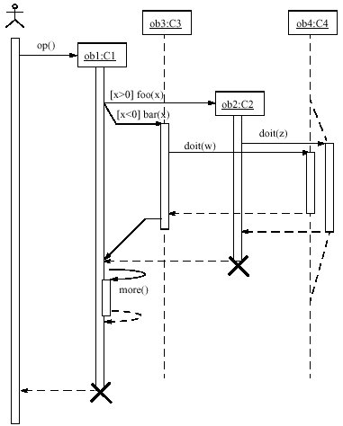

รูปที่ 3-3 แสดงตัวอย่างซีเควนซ์ไดอะแกรมที่มีการควบคุมการทำงาน, การใช้เงื่อนไข, การสร้าง
และการทำลายทรานสิชั่นไทม์(Transition Times)
อาจระบุเวลาแบบต่างๆให้กับแมสเสจ เช่น “sending time” หรือ “receiving time”ซึ่งสามารถนำไปใช้เพื่อการบอกอายุของแมสเสจได้

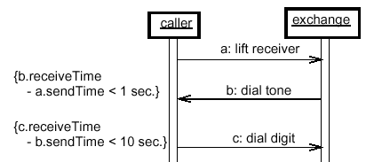

รูปที่ 3-4 แสดงตัวอย่างทรานสิชั่นไทม์

แมสเสจและตัวกระตุ้น(Message and Stimulus)
ตัวกระตุ้น(Stimulus) คือการสื่อสารระหว่างสองอ็อบเจ็คซึ่งส่งข้อมูลโดยคาดว่าจะเกิดการกระทำขึ้นตัวกระตุ้นจะเรียกให้เกิดการทำงาน การสร้างสัญญาณ(Signal) หรือทำให้อ็อบเจ็คถูกสร้างหรือถูกทำลาย
แมสเสจ(Message) คือการกำหนดของตัวกระตุ้น เช่น ระบุบทบาทซึ่งอ็อบเจ็คตัวส่งและรับแมสเสจจะต้องทำงานให้สอดคล้องตาม หรือการกระทำ(Action)ซึ่งเมื่อถูกสั่งให้ทำแล้ว
จะส่ง Stimulus ซึ่งสอดคล้องกับแมสเสจออกมา
ตัวกระตุ้นจะถูกเขียนแทนด้วยลูกศรจากเส้นชีวิต(Lifeline) ของอ็อบเจ็คหนึ่งไปยังเส้นชีวิตของอีกอ็อบเจ็คหนึ่งหรือกลับเข้าหาตัวเองก็ได้ ลูกศรจะถูกกำกับด้วยชื่อของตัวกระตุ้น (การทำงาน(Operation)หรือสัญญาน) พร้อมด้วยอาร์กิวเมนท์

ชนิดของลูกศรแบบต่างๆ
การเรียกโพรซีเยอร์หรือกลุ่มการควบคุมหนึ่ง การทำงานภายในทั้งหมด
ต้องเสร็จสิ้นก่อนที่กลับไปทำงานในระดับด้านนอก
แสดงการเข้าสู่ลำดับต่อไปในลำดับการทำงาน

แสดงตัวกระตุ้นแบบ Asynchronous ใช้แสดงการสื่อสารระหว่างสอง
อ็อบเจ็คแบบ Asynchronous ในลำดับการทำงานของโพรซีเยอร์
การออกจากโพรซีเยอร์

การแยกการทำงาน – Branching: แสดงโดยลูกศรหลายเส้นออกจากจุดเดียวกัน แต่ละ
เส้นกำกับโดยเงื่อนไขการเลือกทำโดยทุกเส้นจะต้องแตกต่างกัน(เลือกได้ทาง
เดียว)
การทำงานซ้ำ – Iteration: กลุ่มของลูกศรที่เชื่อมกันนำมารวมกันและกำกับไว้ว่าเป็น
Iteration แสดงถึงการส่งกลุ่มของ Stimuli สามารถเกิดได้หลายครั้ง

3.3.3 คอลแลโบเรชั่นไดอะแกรม(Collaboration Diagram)
คอลแลโบเรชั่นไดอะแกรมแสดงแทนคอลแลโบเรชั่นซึ่งประกอบด้วยเซ็ตของบทบาบของอ็อบเจ็คและความสัมพันธ์ระหว่างอ็อบเจ็ค ไดอะแกรมนี้อาจใช้แสดงการปฎิสัมพันธ์ระหว่างอ็อบเจ็คโดยการระบุเซตของแมสเสจที่บอกการปฎิสัมพันธ์ระหว่างอ็อบเจ็คที่มีบทบาทอยู่ภายในคอลแลโบเรชั่นเพื่อบรรลุจุดประสงค์หนึ่ง
คอลแลโบเรชั่นไดอะแกรมจะแสดงออกมาเป็นกราฟที่เชื่อมต่อระหว่างอ็อบเจ็ค คอลแลโบเรชั่นไดอะแกรมอาจใช้เพื่ออธิบายการทำงานหรือคลาสสิฟายเออร์หรือยูสเคส และยังช่วยในการออกแบบโพรซีเยอร์ มีการใช้ลูกศรเพื่อบอกการทำงานโดยตัวเส้นลูกศรแทนตัวกระตุ้นซึ่งถูกส่งไปในทิศทางที่หัวลูกศรชี้ มีหมายเลขกำกับตามลำดับการปฏิสัมพันธ์โดยเริ่มต้นด้วย 1
ส่วนประกอบในไดอะแกรมส่วนใหญ่จะเหมือนกับซีเควนซ์ไดอะแกรมต่างกันที่รูปแบบการเขียน โดยคอลแลโบเรชั่นไดอะแกรมจะไม่มีแกนเส้นชีวิตและแอ็กติเวชั่นเนื่องจากสนใจเฉพาะลำดับการส่งตัวกระตุ้น
ทั้งซีเควนซ์ไดอะแกรมและคอลแลโบเรชั่นไดอะแกรมต่างก็ใช้บอกการปฎิสัมพันธ์ โดยซีเควนซ์ไดอะแกรมแสดงลำดับของตัวกระตุ้นและสามารถเข้าใจได้ง่ายในการพิจารณาด้านเวลา ส่วนคอลแลโบเรชั่นไดอะแกรมจะแสดงความสัมพันธ์ตัวอย่าง(Instance) ช่วยให้ง่ายต่อการเข้าใจผลกระทบต่างๆที่เกิดขึ้นกับตัวอย่างนั้นๆและช่วยในการออกแบบโพรซีเยอร์
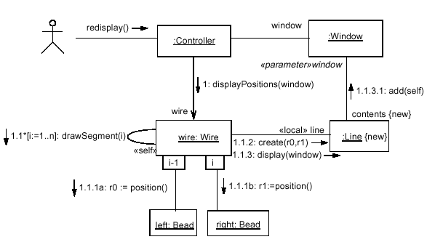รูปที่ 3-5 แสดงตัวอย่างไดอะแกรม Collaboration

3.3.4 คลาสไดอะแกรม(Class Diagram)
คลาสไดอะแกรม(Class Diagram) คือกราฟของคลาสสิฟายเออร์(Classifier) ซึ่งเชื่อมต่อกันด้วยความสัมพันธ์คงที่(Static Relationship) คลาสไดอะแกรมยังอาจมี อินเตอร์เฟส(Interfaces), แพคเกจ(Packages), ความสัมพันธ์(Relationship) หรือแม้แต่อ็อบเจ็คและลิงก์
คลาสสิฟายเออร์(Classifier )
คือ ซูเปอร์คลาสของคลาส(Class), อินเตอร์เฟส และ ดาต้าไทป์(Datatypes) ในการเขียนไดอะแกรมส่วนมากจะใช้สี่เหลี่ยมแทน คลาส(Class) ส่วนอินเตอร์เฟสและดาต้าไทป์จะใช้สี่เหลี่ยมโดยมีคีย์เวิร์ดกำกับไว้
คลาส(Class)
เขียนแทนในไดอะแกรมด้วยสี่เหลี่ยม ภายในแบ่งตามแนวนอนเป็น 3 ส่วน ส่วนบนคือชื่อคลาส คุณสมบัติทั่วไปของคลาสและสเตอริโอไทป์(Stereotype)เรียกว่า “Name Compartment” ส่วนกลางคือรายการแอททริบิวท์ที่มีในคลาส ส่วนล่างคือรายการการทำงาน(Operation) ที่มีในคลาส
ถ้ามีการอ้างคลาสข้ามแพคเกจจะเขียนชื่อคลาสในรูป Package-name::Class-name
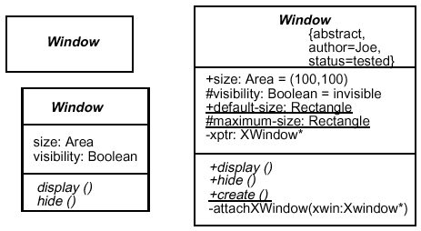
รูปที่ 3-6 แสดงตัวอย่างคลาส: แบบซ่อนรายละเอียด, แบบแสดงรายละเอียดระดับวิเคราะห์
และแสดงรายละเอียดระดับการ implementation

อาจมีการกำหนดส่วน(Compartment) ในคลาสเพิ่มขึ้นมาตามที่ผู้ใช้ต้องการ เช่นกำหนด “requirement compartment” รวมทั้งอาจมีการใช้สเตอริโอไทป์

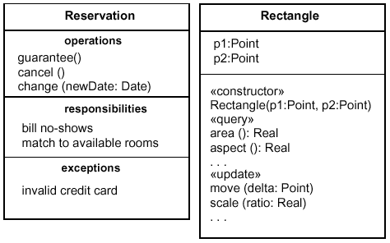
รูปที่ 3-7 แสดงตัวอย่างคลาสที่กำหนดส่วนเพิ่ม และการใช้สเตอริโอไทป์

แอททริบิวท์(Attributes)
เขียนในรูป
visibility name [ multiplicity ] : type-expression = initial-value { property-string }
โดย visibility สามารถเป็นได้ 3 แบบ
+ public visibility
# protected visibility

- private visibility
เช่น
+size: Area = (100,100)
#visibility: Boolean = invisible
การทำงาน(Operation)
เขียนในรูป
visibility name ( parameter-list ) : return-type-expression { property-string }
โดย visibilityสามารถเป็นได้ 3 แบบ
+ public visibility
# protected visibility

- private visibility

เช่น
+create ()
+display (): Location
+hide ()

แอสโซสิเอชั่น(Association)
ไบนารีแอสโซสิเอชั่น(Binary Association) แสดงความเกี่ยวข้องกันของสองคลาสสิฟายเออร์ เขียนแทนด้วยเส้นตรงเชื่อมระหว่างสัญลักษณ์ของคลาสสิฟายเออร์สองอัน หรือเชื่อมคลาสสิฟายเออร์หนึ่งเข้ากับตัวเอง อาจมีชื่อของแอสโซสิเอชั่นกำกับไว้ด้วย

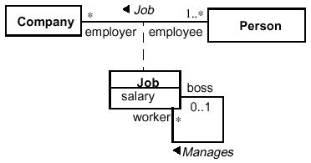
รูปที่ 3-8 แสดงตัวอย่างแอสโซสิเอชั่น

ที่ปลายเส้นของแอสโซสิเอชั่นสามารถมีลูกศรเพื่อบอกทิศทางของแอสโซสิเอชั่นคือบอกว่าเป็นแอสโซสิเอชั่นจากคลาสใดไปสู่คลาสใด

มัลติพลิซิตี้(Multiplicity)
มัลติพลิซิตี้แสดงพิกัดจำนวนที่เซ็ตนั้นๆจะมีได้ สามารถนำไปใช้ประกอบกับแอสโซสิเอชั่นได้ ตัวอย่างของมัลติพลิซิตี้เช่น
0..1 มีจำนวนได้ 0 ถึง 1
0..* มีจำนวนได้ตั้งแต่ 0 ขึ้นไป
* ไม่จำกัด
แอสโซสิเอชั่นคลาส(Association Class)
แอสโซสิเอชั่นคลาสคือแอสโซสิเอชั่นที่มีคุณสมบัติของคลาส เขียนแทนโดยรูปแบบ
สี่เหลี่ยมแบบเดียวกับคลาสพร้อมกับมีเส้นประเชื่อมเข้ากับแอสโซสิเอชั่น

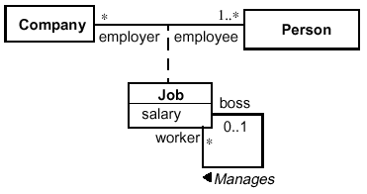

รูปที่ 3-9 แสดงตัวอย่างแอสโซสิเอชั่นคลาส

แอสโซสิเอชั่นแบบ n-ary (n-ary Association)
แอสโซสิเอชั่นแบบ n-ary แสดงความเกี่ยวข้องของคลาสสิฟายเออร์ตั้งแต่สามคลาสสิฟายเออร์ขึ้นไป เขียนแทนโดยรูปสี่เหลี่ยมข้าวหลามตัดโดยมีเส้นแอสโซสิเอชั่นเชื่อมไปถึงคลาสที่เกี่ยวข้อง ถ้าต้องการใส่ชื่อให้ก็สามารถเขียนไว้ข้างสี่เหลี่ยมข้าวหลามตัดนั้น

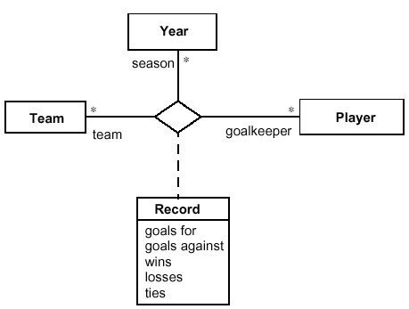
รูปที่ 3-10 แสดงตัวอย่างแอสโซสิเอชั่นแบบ n-ary

เจนเนอรัลไลเซชั่น(Generalization)
เจนเนอรัลไรเซชั่นคือความสัมพันธ์ระหว่างสิ่งที่เป็นกลางมากกว่าหรือเป็นพ่อ(parent) กับสิ่งที่เฉพาะเจาะจงหรือลูก(child)ซึ่งจะมีทุกอย่างของพ่อรวมทั้งข้อมูลที่เพิ่มเติมเข้าไป เจนเนอรัลไรเซชั่นถูกนำไปใช้กับคลาส, แพคเกจ และ ยูสเคส เป็นต้น
เจนเนอรัลไรเซชั่นเขียนในไดอะแกรมโดยเส้นตรงที่มีหัวลูกศรปิดกลวงโดยที่หัวลูกศรชี้ไปที่สิ่งที่เป็นพ่อ
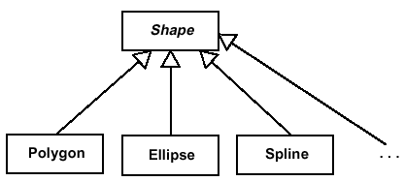
รูปที่ 3-11 แสดงตัวอย่างเจนเนอรัลไลเซชั่น

ดีเพนเดนซี(Dependency)
ดีเพนเดนซีระบุความสัมพันธ์ระหว่างสองสิ่งในโมเดล บอกให้รู้ว่าการเปลี่ยนแปลงสิ่งที่เป็นเป้าหมายอาจต้องการการเปลี่ยนแปลงของสิ่งที่เป็นต้นทางของดีเพนเดนซี
ดีเพนเดนซีเขียนแทนด้วยเส้นประโดยสิ่งที่อยู่ที่หางลูกศรจะขึ้นอยู่กับสิ่งที่อยู่ที่หัวลูกศร อาจมีการใส่ชื่อและสเตอริโอไทป์ให้กับลูกศรได้

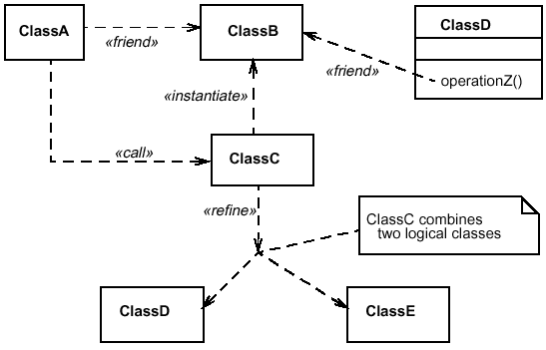
รูปที่ 3-12 แสดงตัวอย่างดีเพนเดนซี

อะกรีเกชั่น(Aggregation)
เป็นแอสโซสิเอชั่นที่ระบุว่ามีการรวมกันหรือเป็นส่วนหนึ่งเกิดขึ้น เขียนแทนแบบเดียวกับแอสโซสิเอชั่นแต่ที่ปลายเส้นด้านที่จะเข้าไปรวมจะเปลี่ยนเป็นรูปสี่เหลี่ยมข้าวหลามตัด

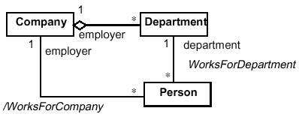
รูปที่ 3-13 ตัวอย่างอะกรีเกชั่น

3.3.5 สเตทไดอะแกรม(State Diagram)
สเตทไดอะแกรม(State Diagram) หรือ สเตทชาร์ทไดอะแกรม(Statechart Diagram) หรือบางครั้งเรียกว่า สเตทแมชชีน(State Machine) เป็นสิ่งที่ใช้แสดงการเปลี่ยนสเตท (state) ของออบเจ็กต์ตั้งแต่เริ่มต้นจนสิ้นสุดการเปลี่ยนแปลงในรอบหนึ่งๆ (1 ซีเควนท์) โดยทั่วไปแล้ว สเตทไดอะแกรม (State diagram) จะใช้ในการอธิบายพฤติกรรมของคลาสแต่ละคลาส แต่ก็สามารถนำมาอธิบายพฤติกรรมของไดอะแกรม หรือโมเดลอื่นๆ ได้ด้วยเช่นกัน เช่น ยูซ-เคส(Use-cases), แอ็กเตอร์(Actors), ระบบย่อย (Subsystems),โอเปอเรชัน(Operations) และเมธอด(Methods) เป็นต้น
ลักษณะของการเปลี่ยนสเตท เช่น
- เมื่อเรากดสวิทช์ไฟ หลอดไฟฟ้าจะเปลี่ยนสถานะจากมืดเป็นสว่าง
- เมื่อเรากดปุ่มรีโมทคอนโทรลเพื่อเปลี่ยนช่อง โทรทัศน์จะเปลี่ยนสถานะจากรายการช่องหนึ่งเป็นรายการอีกช่องหนึ่ง
- เมื่อเวลาผ่านไประยะหนึ่ง เครื่องซักผ้าจะเปลี่ยนสถานะจาก “ซัก” เป็น “ปั่น”
สเตทของออบเจ็กต์ ณ เวลาใดเวลาหนึ่ง จะมีการเปลี่ยนแปลงสถานะเมื่อมีการกระทำจากภาพนอก เช่น หลอดไฟจะมืดหรือสว่างได้ก็ต่อเมื่อเราปิดหรือเปิดสวิทช์ไฟ เป็นต้น แต่มีออบเจ็กต์บางอย่างสามารถเปลี่ยนสถานะได้ด้วยตัวเอง เราจะเรียกออบเจ็กต์ดังกล่าวว่า “Object with life” หรือ “Actor” เช่น นาฬิกา ลูกค้า เป็นต้น ตัวอย่างของ สเตทไดอะแกรมแสดงได้ดังรูป

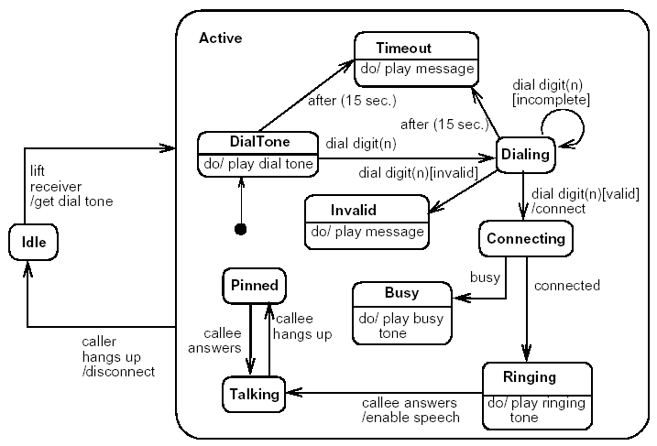
รูปที่ 3-14 แสดงตัวอย่างสเตทไดอะแกรม (State Diagram)

สเตท(State)
สเตทเป็นเงื่อนไขระหว่างการทำงานของออบเจ็กต์ หรือเป็นสิ่งที่แสดงการตอบสนองเงื่อนไข การกระทำบางอย่าง หรือ รอคอยเพื่อรับเหตุการณ์เข้ามา สัญลักษณ์ที่ใช้แสดงสเตทจะเป็นรูปสี่เหลี่ยมหัวมน โดยภายในจะประกอบด้วยชื่อสเตทซึ่งจะถูกแบ่งด้วยเส้นภายในสเตทนั้นๆ และภายในสเตทยังสามารถถูกแบ่งออกเป็นส่วนย่อยๆ อื่นได้อีก โดยใช้เส้นตรงในการแบ่ง ซึ่งมีดังต่อไปนี้
- ส่วนของชื่อสเตท (Name compartment)
- ส่วนแสดงทรานสิชันภายใน (Internal transition compartment) ในส่วนนี้จะแสดงรายการทำงานทั้งหมด (action) ที่สามารถถูกกระทำได้ในสเตทนั้นๆ โดยแสดงได้ดังนี้
action-label ‘/’ action-expression
โดยที่จะมีชื่อแอ็กชั่นหลักๆ ที่ถูกสงวนไว้เพื่อจุดประสงค์หลักๆ ซึ่งไม่สามารถนำไปใช้เป็นชื่อของเหตุการณ์ได้ มีดังต่อไปนี้
- entry เป็นส่วนแสดงแอ็กชั่น จะอธิบายการทำงานเมื่อมีการเข้าสู่สเตทนี้
- exit เป็นส่วนแสดงแอ็กชั่น จะอธิบายการทำงานเมื่อมีการออกจากสเตทนี้
- do เป็นส่วนที่แสดงถึงกิจกรรม ที่ถูกกระทำภายในสเตทนี้ ซึ่งกิจกรรมนี้จะถูกกระทำไปจนกว่าที่ action-expression จะเสร็จสมบูรณ์
- include ส่วนนี้เป็นส่วนที่ใช้เรียกสเตทย่อย ซึ่ง action-expression จะประกอบด้วยชื่อของสเตทย่อยที่จะถูกเรียกนั้น
รูปแบบทั่วไปของรายการในทรานสิชันภายใน มีดังต่อไปนี้

event-name ‘(’ comma-separated-parameter-list ‘)’ ‘[’ guard-condition‘]’ ‘/’ action-expression

โดยที่ event-name สามารถที่จะปรากฏได้หลายครั้งต่อหนึ่งสเตท ถ้าการ์ด คอนดิชัน (guard conditions) แตกต่างกัน ตัวอย่างของสเตทแสดงได้ดังรูป

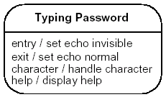
รูปที่ 3-15 แสดงตัวอย่างสเตท (State)

เราสามารถเอาสเตทการทำงานมาเชื่อมโยงถึงกันได้ด้วยกลไกที่เรียกว่า “ทรานสิชันไลน์” (Transition line) โดยใช้สัญลักษณ์เป็นลูกศร ลักษณะของการเชื่อมโยงระหว่างสเตทด้วยทรานสิชันไลน์จะมีลักษณะดังรูป
State 1
State 2

รูปที่ 3-16 แสดงการเชื่อมสเตทด้วยทรานสิชันไลน์ (Transition line)

ดังที่กล่าวมาแล้วว่า ทรานสิชันไลน์คือองค์ประกอบหนึ่งของสเตทไดอะแกรม โดยจะเชื่อมโยงสเตท สถานะการทำงานต่างๆ รวมทั้งแสดงให้เห็นถึงลำดับการทำงานด้วย ซึ่งในส่วนของทรานสิชันไลน์นั้น เราสามารถใส่รายละเอียดบางอย่างเพิ่มเติมเข้าไปได้ กล่าวคือ เราอาจจะมีการใส่เหตุการณ์ที่ทำให้เกิดทรานสิชัน (Transition) หนึ่งๆ ขึ้น ซึ่งเราเรียกเหตุการณ์นั้นว่า “ทริกเกอร์อีเวนต์” (Trigger event)
นอกจากนี้เรายังสามารถใส่การคำนวณบางอย่างหรือการทำงานบางอย่าง(Action) ที่ก่อให้เกิดการเปลี่ยนแปลงสถานะการทำงาน และไม่ว่าเราจะใส่เหตุการณ์หรือการทำงานบางอย่างเพิ่มเติมลงใน ทรานสิชันไลน์ (Transition line) เราจะใส่เอาไว้ข้างๆทรานสิชันไลน์ ตัวอย่างการกำหนด ทริกเกอร์อีเวนต์ หรือ แอ็กชัน(Action) มีลักษณะดังรูป
Trigger event / action

รูปที่ 3-17 แสดงการใส่รายละเอียดบนทรานสิชันไลน์

แต่ในบางครั้งการเปลี่ยนสถานะการทำงานก็เป็นไปได้อัตโนมัติ โดยอาจจะอาศัยผลลัพธ์จากสถานะการทำงานที่ผ่านมาทำให้เกิดสถานะใหม่ก็ได้ ลักษณะของการเปลี่ยนแปลงสถานะการทำงานโดยไม่มีเหตุการณ์หรือการทำงานเข้าไปกระตุ้น เราจะเรียกว่า “ทริกเกอร์เลส ทรานสิชัน” (triggerless transition)
นอกจากนี้แล้วยังมีอีกวิธีการหนึ่งที่จะทำให้เกิดการเปลี่ยนแปลงสถานะการทำงาน ได้แก่การกำหนด “การ์ดคอนดิชัน” (Guard Condition) ซึ่งเป็นลักษณะของการกำหนดเงื่อนไขทางตรรกะบางอย่าง เช่น อาจจะใช้ระยะเวลาเป็นตัวกำหนดการเปลี่ยนแปลงสถานะ เป็นต้น
คอมโพสิทสเตท (Composite States)
เนื่องจากในสเตทหนึ่งๆ นั้นอาจจะสามารถแสดงถึงการทำงานที่ละเอียดได้อีก ดังนั้นเราจึงอาจมีการเพิ่มเติมรายละเอียดในแต่ละสเตทว่ามีการทำงานย่อยอะไรซ่อนอยู่บ้าง โดยเราจะเรียกสถานะการทำงานย่อยๆ ที่ซ่อนอยู่นั้นว่า “ซับสเตท” (Substates)
สถานะการทำงานหรือซับสเตทนั้น แบ่งเป็น 2 ประเภทคือ
- ซีเควนท์เชียล (Sequential )
ลักษณะของซีเควนท์เชียลจะเป็นการเปลี่ยนสถานะการทำงานอย่างเป็นลำดับ จากสถานะหนึ่งไปยังสถานะหนึ่ง ลองพิจารณารูปตัวอย่างดังต่อไปนี้

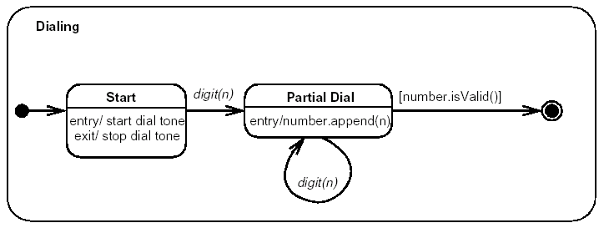รูปที่ 3-18 แสดงสเตท Dialing ที่มีการแบ่งสถานะการทำงานย่อยแบบซีเควนท์เชียล (Sequential)

- คอนเคอเรนท์ (Concurrent)
ลักษณะของคอนเคอเรนท์นั้น สถานะการทำงานจะเปลี่ยนแปลงหลายอย่างพร้อมๆ กัน หนึ่ง ลองพิจารณารูปตัวอย่างดังต่อไปนี้
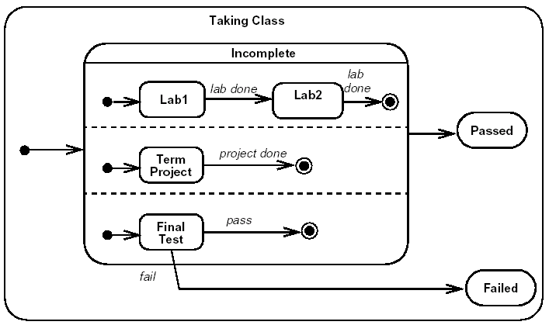รูปที่ 3-19 แสดงสเตท Dialing ที่มีการแบ่งสถานะการทำงานย่อยแบบคอนเคอเรนท์ (Concurrent)

ฮิสทอรี่สเตท (History State)
การที่เกิดการเปลี่ยนสถานะจากสถานะหนึ่งไปยังอีกสถานะหนึ่ง และมีการเปลี่ยนแปลงจากสถานะดังกล่าวกลับมายังสถานะเดิม เราจะมีส่วนที่เรียกว่า “ฮิสทอรี่สเตท” (History State) เพื่อเป็นตัวบอกว่าเมื่อมีการเปลี่ยนแปลงกลับมาสถานะเดิม จะให้กลับมาที่จุดไหน
สัญลักษณ์ของ ฮิสทอรี่สเตทจะเป็นรูปวงกลมที่มีอักษรตัว H อยู่ภายในวงกลม แสดงได้ดังรูปตัวอย่างต่อไปนี้

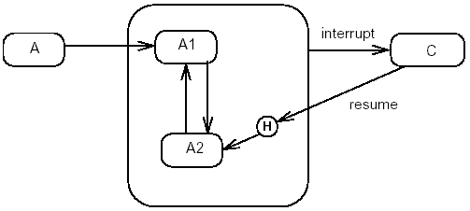
รูปที่ 3-20 แสดงลักษณะการทำงานและสัญลักษณ์ที่ใช้ในฮิสทอรี่สเตท

สเตทไดอะแกรมแสดงให้เห็นถึงวงจรชีวิตของออบเจ็กต์ ระบบงานย่อย และระบบงานทั้งหมด โดยบ่งบอกว่าเหตุการณ์หรือภาวะต่างๆ มีผลต่อการเปลี่ยนแปลงของระบบงานอย่างไร ซึ่งสเตทไดอะแกรมหนึ่งอาจมีจุดเริ่มต้นและจุดสิ้นสุดได้หลายจุด
การใช้สเตทไดอะแกรมจะช่วยให้เราเข้าใจถึงพฤติกรรมของระบบมากขี้น ในขณะที่ไดอะแกรมอื่นๆ อาจจะแสดงพฤติกรรมของระบบคืออะไร แต่จะไม่ลงไปในรายละเอียดมากนัก และเมื่อเราสามารถรู้ถึงพฤติกรรมของระบบได้ครบถ้วน เราก็จะสามารถตอบสนองต่อความต้องการของผู้ใช้งานได้อย่างตรงจุด

3.3.6 แอ็กทิวิตี้ ไดอะแกรม (Activity Diagram)
แอ็กทิวิตี้ไดอะแกรม จะมีลักษณะเดียวกันกับโฟลว์ชาร์ต(Flowchart) คือใช้สำหรับแสดงขั้นตอนการทำงาน แต่ต่างกันตรงที่แอ็กทิวิตี้ไดอะแกรม สามารถแสดงกิจกรรมที่ทำงานเป็นแบบขนานได้ เช่นงานที่ต้องแตกตัวเป็นหลายเธรด(Thread) และทำงานไปพร้อมๆ กัน โดยที่ขั้นตอนในการทำงานแต่ละขั้นตอนเราจะเรียกว่า “แอ็กทิวิตี้” (Activity) แอ็กทิวิตี้ไดอะแกรมสามารถนำมาใช้อธิบายยูสเคส, คลาสหรือโอเปอเรชั่น และการเปลี่ยนจากแอ็กทิวิตี้หนึ่งไปสู่อีกแอ็กทิวิตี้หนึ่งจะเกิดขึ้นโดยการเสร็จสิ้นการทำงานของแอ็กทิวิตี้แรก

แอ็กทิวิตี้ อาจเป็นลักษณะของการทำงานต่างๆ ได้แก่
- การคำนวณผลลัพธ์บางอย่าง
- การเปลี่ยนแปลงสถานะ (state) ของระบบ
- การส่งค่าบางอย่างกลับคืนมา
- การเรียกให้โอเปอเรชันอื่นๆ ทำงาน
- การส่งสัญญาณ
- การสร้างหรือการทำลายออบเจ็กต์
แอ็กทิวิตี้ ไดอะแกรมจะต้องมีจุดเริ่มต้นกับจุดสิ้นสุด และในระหว่างจุดเริ่มต้นกับจุดสิ้นสุด ก็จะมีขั้นตอนหรือแอ็กทิวิตี้ต่างๆ ของระบบ ดังรูปตัวอย่างต่อไปนี้

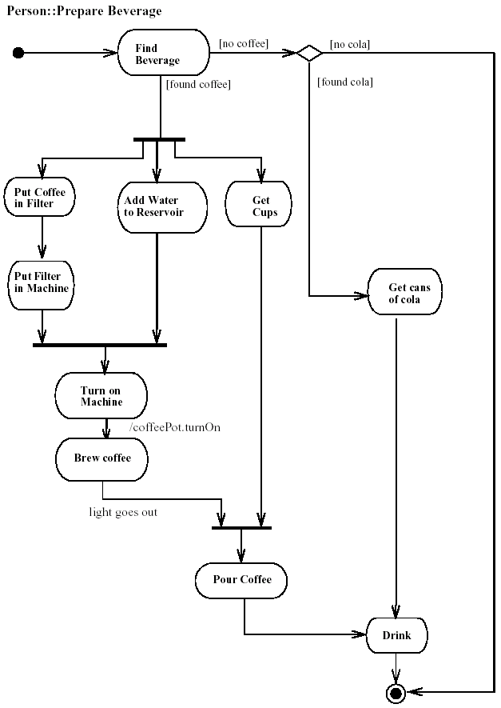
รูปที่ 3-21 แสดงสัญลักษณ์ที่ใช้ในแอ็กทิวิตี้ไดอะแกรม

จากไดอะแกรมข้างต้น วงกลมทึบที่อยู่บนสุดแทนจุดเริ่มต้นของไดอะแกรมรูปสี่เหลี่ยมขอบมนจะแทนกิจกรรม หรือแอ็กทิวิตี้ของระบบที่เรากำลังสนใจ และวงกลมทึบที่อยู่ภายในวงกลมอีกทีจะแทนจุดสิ้นสุดของไดอะแกรมโดยปกติแล้วเราจะเขียนแอ็กทิวิตี้ไดอะแกรมโดยอ่านจากบนลงล่าง

รูปแบบการใช้แอ็กทิวิตี้ไดอะแกรม มีได้หลายแบบ ได้แก่
- แบบมีทางเลือกให้ตัดสินใจ
เราสามารถกำหนดทางเลือกให้แก่แอ็กทิวิตี้ไดอะแกรมได้ 2 วิธีคือ
- ลากลูกศรของแต่ละทางเลือกไปยังแอ็กทิวิตี้ ผลลัพธ์ของทางเลือกโดยตรง
- ลากลูกศรให้ลูกศรของแต่ละทางเลือกผ่านรูปสี่เหลี่ยมขนมเปียกปูนเสียก่อน (ลักษณะเดียวกันที่เขียนโฟลว์ชาร์ต) แสดงได้ดังรูปตัวอย่างต่อไปนี้

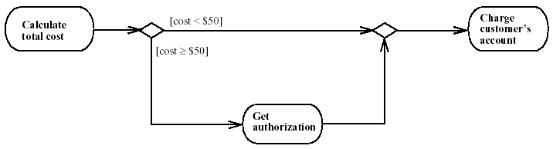
รูปที่ 3-22 แสดงการสร้างทางเลือกให้แก่แอ็กทิวิตี้ไดอะแกรม

- แบบที่มีการทำงานพร้อมๆ กันหลายงาน
ในกรณีที่เรามีงานหลายงานที่มีการทำงานไปพร้อมๆ กัน ในการเขียนแอ็กทิวิตี้ไดอะแกรมเราจะใช้เส้นตรงแนวนอนเส้นหนามาเป็นสัญลักษณ์ที่ใช้จัดกลุ่มงานที่มีการทำพร้อมๆ กัน โดยมีลักษณะดังตัวอย่างต่อไปนี้
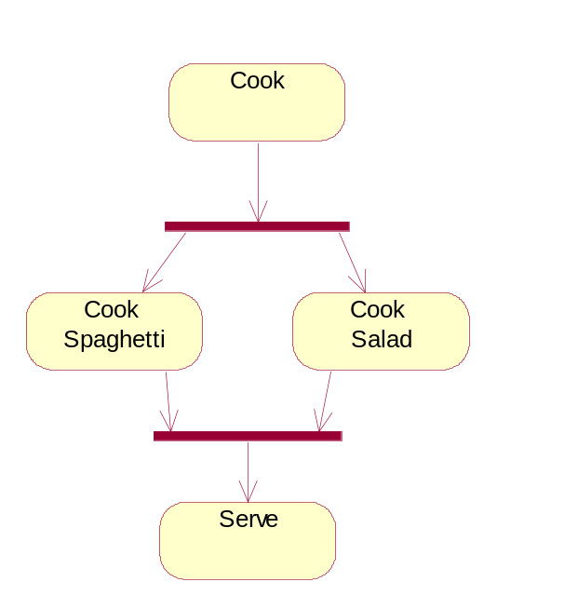
รูปที่ 3-23 แสดงสัญลักษณ์ที่ใช้ในการจัดกลุ่มงานที่ทำพร้อมกันในแอ็กทิวิตี้ ไดอะแกรม (Activity Diagram)

- แอ็กทิวิตี้ไดอะแกรมสำหรับการส่งสัญญาณ
ในกระบวนการทำงานอาจเป็นไปได้ว่าจะมีการส่งสัญญาณบางอย่างในระหว่างการทำงาน เมื่อเกิดการส่ง-รับสัญญาณ เราก็จะเรียกว่าเกิด “แอ็กทิวิตี้” ขี้นเช่นเดียวกัน
ในการเขียนแอ็กทิวิตี้ไดอะแกรมสำหรับการส่งสัญญาณ เราจะใช้รูปหลายเหลี่ยมแทนแอ็กทิวิตี้ที่มีการส่งสัญญาณ แสดงได้ดังรูป

รูปที่ 3-24 แทนเหตุการณ์ (Event) ที่เป็นอินพุท

รูปที่ 3-25 แทนเหตุการณ์ (Event) ที่เป็นเอาท์พุท

รูปต่อไปเป็นตัวอย่างของการใช้แอ็กทิวิตี้ไดอะแกรมแสดงการส่งสัญญาณ โดยระบบที่สนใจคือการชงกาแฟโดยใช้กระติกน้ำร้อน
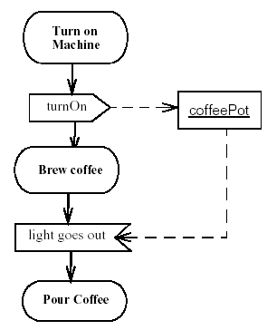
รูปที่ 3-26 แสดงตัวอย่างการใช้สัญลักษณ์การส่งสัญญาณในแอ็กทิวิตี้ไดอะแกรม

สวิมเลน (Swimlanes)
คุณลักษณะอย่างหนึ่งของการใช้แอ็กทิวิตี้ไดอะแกรม คือเราสามารถแสดงให้เห็นได้ว่าใครเป็นผู้มีหน้าที่รับผิดชอบในแต่ละแอ็กทิวิตี้ในกระบวนการทำงานหนึ่งๆ
หลักการของการแสดงหน้าที่ความรับผิดชอบของแต่ละแอ็กทิวิตี้ เราจะทำโดยการแบ่งกลุ่มของการรับผิดชอบเป็นกลุ่มๆ ซึ่งแอ็กทิวิตี้ไดอะแกรม มีลักษณะการแบ่งกลุ่มการรับผิดชอบด้วย เรียกกลไกดังกล่าวว่า “สวิมเลน”
ในแต่ละสวิมเลนจะมีการกำหนดชื่อกำกับเอาไว้ เช่น ในกระบวนการของการสั่งซื้อสินค้า เราอาจแบ่งกลุ่มของคนที่มีส่วนเกี่ยวข้องเป็น 3 ส่วน หรือ 3 สวิมเลนได้แก่ ลูกค้า, ฝ่ายขาย และคลังสินค้า เป็นต้น
แอ็กทิวิตี้หนึ่งๆ จะอยู่ภายในหนึ่งสวิมเลนเท่านั้น แต่การติดต่อหรือส่งผ่านระหว่างแอ็กทิวิตี้สามารถเกิดขึ้นข้ามจากสวิมเลนหนึ่งไปยังอีกสวิมเลนหนึ่งได้ ดังรูป

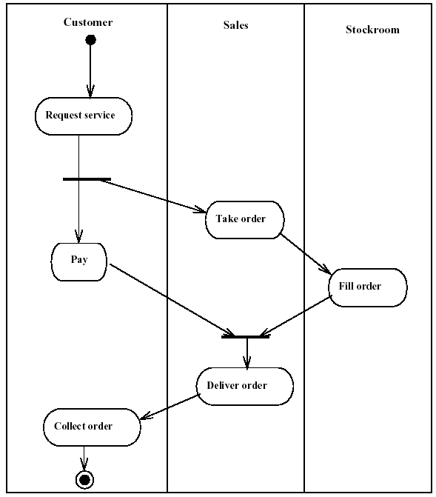
รูปที่ 3-27 แสดงตัวอย่างการใช้งานสวิมเลนในแอ็กทิวิตี้ไดอะแกรม

จะเห็นว่าแอ็กทิวิตี้ไดอะแกรมมีลักษณะคล้ายคลึงกับโฟลว์ชาร์ตมาก โดยจะแสดงถึงลำดับขั้นตอนการทำงาน จุดที่มีการตัดสินใจ และการแตกการทำงานเป็นส่วนย่อยๆ ด้วยลักษณะดังกล่าวแอ็กทิวิตี้ไดอะแกรมจีงมีประโยชน์มากสำหรับใช้อธิบายถึงการทำงานของออบเจ็กต์ต่างๆ รวมไปถึงกระบวนการทำงานต่างๆ ด้วย
เราอาจสงสัยว่าทั้งแอ็กทิวิตี้ไดอะแกรมและสเตทไดอะแกรมต่างก็ใช้แสดงขั้นตอนการทำงานซึ่งระบบงานเกิดการเปลี่ยนแปลง ดังนั้นเราจะมีหลักอย่างไรว่าเมื่อไรควรจะใช้แอ็กทิวิตี้ไดอะแกรมหรือเมื่อไรเราควรใช้สเตทไดอะแกรม
ข้อแตกต่างของทั้งสองไดอะแกรม อยู่ที่ลักษณะของการเปลี่ยนแปลงของระบบ ถ้าเป็นการเปลี่ยนแปลงหรือเหตุการณ์ต่างๆ อันเป็นผลมาจากการกระทำภายในระบบเองซึ่งมีลักษณะต่อเนื่องกัน และมักมีจุดที่ระบบงานต้องมีการตัดสินใจ ให้ใช้แอ็กทิวิตี้ไดอะแกรมแต่ถ้าเป็นการเปลี่ยนแปลงหรือการกระทำที่เกิดขึ้นในลักษณะไม่ต่อเนื่องกัน ให้ใช้สเตทไดอะแกรม
เมื่อเราสร้างแอ็กทิวิตี้ไดอะแกรมขึ้นมา เราต้องไม่ลืมว่าเป็นเพียงโมเดลหนึ่งของภาษา UML ที่พยายามสร้างมุมมองแบบไดนามิกของระบบ ดังนั้น จีงไม่มีแอ็กทิวิตี้ไดอะแกรมใดจะสามารถอธิบายทุกๆ อย่างของระบบได้ภายในไดอะแกรมเดียว เราจำเป็นต้องใช้แอ็กทิวิตี้ไดอะแกรมมาช่วยมากกว่าหนึ่ง
ไดอะแกรม จึงจะเห็นกระบวนการทำงานได้อย่างครบถ้วน
แอ็กทิวิตี้ไดอะแกรมเป็นไดอะแกรมที่ค่อนข้างสร้างแล้วเข้าใจได้ง่าย อย่างไรก็ตาม แอ็กทิวิตี้ไดอะแกรมที่ดีควรมีคุณสมบัติต่อไปนี้
- มุ่งเน้นไปที่การติดต่อสื่อสารของระบบเชิงไดนามิก กล่าวคือ เป็นการติดต่อที่สภาพของระบบมีการเปลี่ยนแปลงไม่หยุดนิ่ง
- เฉพาะส่วนที่มีความสำคัญต่อกระบวนการทำงานเท่านั้น
- แสดงรายละเอียดในแต่ละระดับของการทำงาน ซึ่งรายละเอียดดังกล่าวจะเลือกแสดงเฉพาะที่มีความสำคัญต่อการเข้าใจการทำงานของระบบเท่านั้น
- ถ้าการทำงานส่วนใดมีความสำคัญ แอ็กทิวิตี้ไดอะแกรมก็ควรแสดงให้เห็น ไม่ควรละเอาไว้หรือแสดงอย่างย่นย่อ

